OPIS PRZEDMIOTU ZAMÓWIENIA
1. Przedmiotem zamówienia jest zakup wraz z dostawą fabrycznie nowych i złożonych szaf metalowych dla Akademii Wojsk Lądowych we Wrocławiu do pomieszczeń wskazanych przez Zamawiającego zgodnie z wymogami postawionymi w pkt. 2 i 3.
2. Szafy metalowe muszą posiadać aktualny certyfikat zgodności z polskimi normami wydanymi przez Zakład Certyfikacji COBRABID-BBC. Powinny być malowane farbami proszkowymi poliestrowo-epoksydowymi, posiadającymi atest higieniczny wydany przez PZH.
a) 5 szt.- szafa gospodarcza dwu-drzwiowa składająca się z :
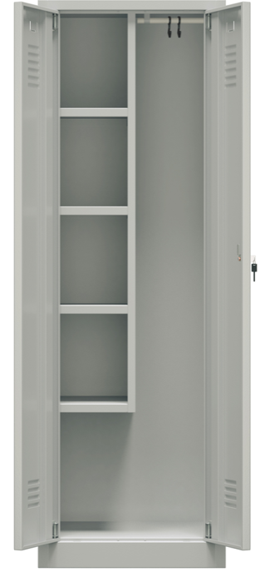
- szafa podzielona na dwie części,
- część ubraniowa z dwoma plastikowymi haczykami na drążku,
- na ściance uchwyt na mopa,
- w drugiej części 4 półki
- miejsce na wiadro,
- malowana proszkowo wg palety RAL (korpus i drzwiczki RAL 7035),
- wymiary całkowite: 180x60x49cm (WxSxG)
- wentylacja klasyczna (skrzela)
- miejsce na identyfikator
- ryglowanie 3-punktowe
- zamek w systemie klucza master
- 2 kluczyki w komplecie
- profil wzmacniający na każdych drzwiczkach
- otwory montażowe do skręcenia szafek ze sobą oraz do ściany.
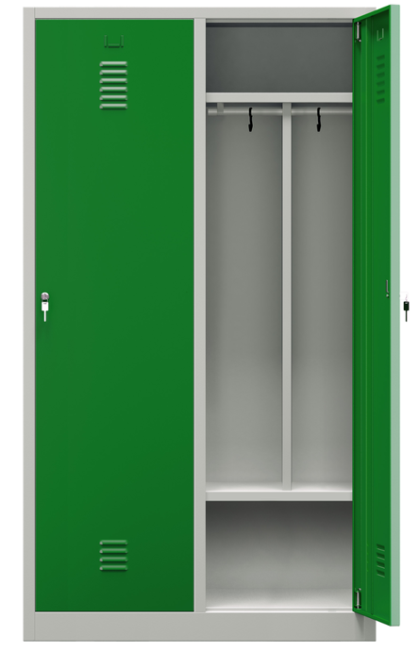
b) 55 szt. - szafa ubraniowa BHP z podziałem dla 4 os., dwu-drzwiowa składająca się z:
- 1 skrytka w kolumnie, 2 kolumny,
- w każdej skrytce pionowa przegroda dzieląca skrytkę na dwie równe części o szerokości 25 cm,
- malowana proszkowo wg palety RAL (korpus RAL 7035, drzwiczki RAL 6029),
- wymiary całkowite: 180x100x49cm (WxSxG),
- wentylacja nowoczesna (perforacja),
- ryglowanie 1-punktowe,
- zamek w systemie klucza master,
- do każdego zamka 2 kluczyki,
- w każdej skrytce górna półka, drążek, 2 x haczyk plastikowy na drążku, półka na buty,
- profil wzmacniający na każdych drzwiczkach,
- otwory montażowe do skręcenia szafek ze sobą oraz do ściany.
3. Wykonawca zobowiązany będzie do dostarczenia fabrycznie nowych i wolnych od wszelkich wad szaf metalowych do pomieszczeń wskazanych przez Zamawiającego w terminie do 15 grudnia 2018 r.
Oferowany przez Wykonawcę asortyment meblowy musi być fabrycznie nowy i posiadać gwarancję producenta nie krótszą niż 12 miesięcy + maksymalny okres rękojmi udzielony przez Wykonawcę w ramach udzielonej gwarancji.

